Pantalla de Catálogo Estados

PANTALLA | Estados
NOMBRE | Estados
NOMBRE EN MENÚ | Estados
OBJETIVO | Administración de estados en el sistema de control escolar

CAMPOS
CAMPO | DESCRIPCIÓN | MÁSCARA
Buscar
País | Nombre del país | Alfanumérico
Estado | Nombre del estado | Alfanumérico
Limpiar | Limpia la búsqueda | Botón
Buscar | Realiza la búsqueda | Botón
Nuevo | Abre una ventana para dar de alta. | Botón
Ver | Abre una ventana para visualizar los detalles. | Botón
Editar | La información registrada se edita. | Botón
Eliminar | La información registrada se elimina. | Botón
Selección | Estado seleccionado | Botón
País | País del estado | Alfanumérico
Estado | Nombre de estado | Alfanumérico
Prev | Pagina previa | Botón
1,2,3…n | Número de páginas | Botón
Next | Página siguiente | Botón

REQUERIMIENTOS PREVIOS | - Se debe asignar permisos al usuario.
PANTALLA | 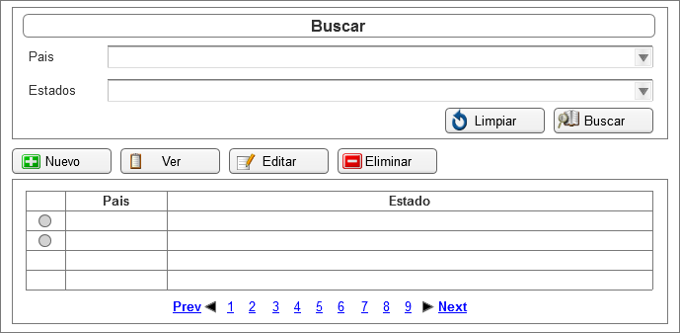

MODOS DE OPERACION | - Inicialmente, el sistema muestra una tabla con información de los estados que se encuentran registrados.  - En caso de existir más registros, la barra de navegación permitirá al usuario poder explorar y visualizar más información.  - Al presionar el botón Nuevo, el sistema desplegará una ventana para que el usuario ingrese la información correspondiente al nuevo estado que se requiere agregar.  - Al presionar la botón selección, el sistema seleccionara el registro sobre el cual se va a realizar una acción.  - Al presionar el botón Ver, el sistema desplegará una ventana para que el usuario pueda visualizar la información correspondiente al estado.  - Al presionar el botón Editar, el sistema desplegará una ventana para que el usuario pueda modificar la información correspondiente del estado.  - Al presionar el botón Eliminar, el sistema desplegará una ventana para que el usuario confirme la acción a realizar.  - En la sección Buscar, el sistema permitirá filtrar los estados.  - Seleccionar país  - Seleccionar estado  - Al presionar el botón Buscar, el sistema realizará una búsqueda para desplegar la informacion solicitada.  - Al presionar el botón Limpiar, el sistema limpia la búsqueda realizada por parte del usuario.

VALIDACIONES | N/A

OBSERVACIONES | N/A

Firmas de Aceptación
Área Usuaria
Patricia Hernández
Desarrollo de Sistemas
Josefina Escalante
Ismael Garibay
Mario Cruz Zambrano

Elaborado por
Proveedor de Desarrollo de Sistemas
Mario Cruz Zambrano

Pantalla de Catálogo Estados

PANTALLA | Estados – Nuevo
NOMBRE | Nuevo
NOMBRE EN MENÚ | N/A
OBJETIVO | Alta estados

CAMPOS
Clave | Clave de estado
Descripción | Descripción de estado | Alfanumérico
País | País al que pertenece el estado | Alfanumérico
Activo | Estatus de estado | Alfanumérico
Aceptar | El registro es guardado por el sistema | Botón
Cancelar | Se cancela la operación | Botón

REQUERIMIENTOS PREVIOS | - Se debe asignar permisos al usuario.
PANTALLA | 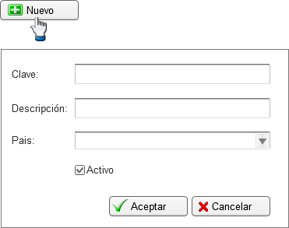

MODOS DE OPERACION | - El usuario del sistema proporcionará los datos solicitados, capturando la información en cada uno de los campos correspondientes.  - Al presionar el botón Aceptar el registro es guardado por el sistema.  - Al presionar el botón Cancelar, la acción es cancelada.

VALIDACIONES | P/D

OBSERVACIONES | N/A

Firmas de Aceptación
Área Usuaria
Patricia Hernández
Desarrollo de Sistemas
Josefina Escalante
Ismael Garibay
Mario Cruz Zambrano

Elaborado por
Proveedor de Desarrollo de Sistemas
Mario Cruz Zambrano

Pantalla de Catálogo Estados

PANTALLA | Estados – Ver
NOMBRE | Ver
NOMBRE EN MENÚ | N/A
OBJETIVO | Ver estados

CAMPOS
Clave | Clave de estado
Descripción | Ddescripción de estado | Alfanumérico
País | País al que pertenece el estado | Alfanumérico
Activo | Estatus de estado | Alfanumérico
Aceptar | La ventana es cerrada | Botón

REQUERIMIENTOS PREVIOS | - Se debe asignar permisos al usuario.
PANTALLA | 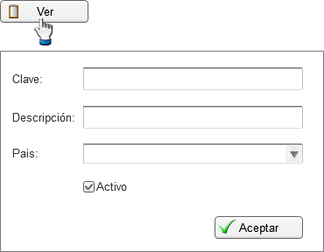

MODOS DE OPERACIÓN | - El sistema muestra la información correspondiente al estado seleccionado.  - Al presionar el boton Aceptar, la ventana es cerrada.

VALIDACIONES | N/A

OBSERVACIONES | N/A

Firmas de Aceptación
Área Usuaria
Patricia Hernández
Desarrollo de Sistemas
Josefina Escalante
Ismael Garibay
Mario Cruz Zambrano

Elaborado por
Proveedor de Desarrollo de Sistemas
Mario Cruz Zambrano

Pantalla de Catálogo Estados

PANTALLA | Estados – Editar
NOMBRE | Estados
NOMBRE EN MENÚ | N/A
OBJETIVO | Editar estados

CAMPOS
Clave | Clave de estado
Descripción | Ddescripción de estado | Alfanumérico
País | País al que pertenece el estado | Alfanumérico
Activo | Estatus de estado | Alfanumérico
Aceptar | El registro es modificado por el sistema | Botón
Cancelar | Se cancela la operación | Botón

REQUERIMIENTOS PREVIOS | - Se debe asignar permisos al usuario.
PANTALLA | 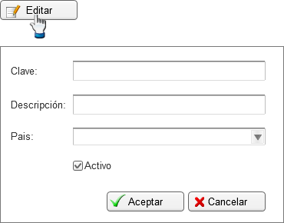

MODOS DE OPERACIÓN | - El usuario del sistema proporciona los datos a modificar del estado seleccionado, capturando la información en cada uno de los campos a editar.  - Al presionar el botón Aceptar el registro es modificado por el sistema.  - Al presionar el botón Cancelar la operación no se realiza.

VALIDACIONES | P/D

OBSERVACIONES | N/A

Firmas de Aceptación
Área Usuaria
Patricia Hernández
Desarrollo de Sistemas
Josefina Escalante
Ismael Garibay
Mario Cruz Zambrano

Elaborado por
Proveedor de Desarrollo de Sistemas
Mario Cruz Zambrano

Pantalla de Catálogo Estados

PANTALLA | Estados – Eliminar
NOMBRE | Eliminar
NOMBRE EN MENÚ | N/A
OBJETIVO | Eliminar estados

CAMPOS
Aceptar | Se elimina el registro | Botón
Cancelar | Se cancela la eliminación del registro | Botón

REQUERIMIENTOS PREVIOS | - Se debe asignar permisos al usuario.
PANTALLA | 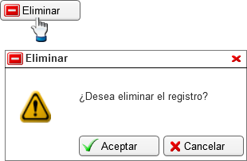

MODOS DE OPERACION | - Al presionar el botón Aceptar, se elimina el registro.  - Al presionar el botón Cancelar, se cierra la ventana de confirmación.

VALIDACIONES | N/A

OBSERVACIONES | N/A

Firmas de Aceptación
Área Usuaria
Patricia Hernández
Desarrollo de Sistemas
Josefina Escalante
Ismael Garibay
Mario Cruz Zambrano

Elaborado por
Proveedor de Desarrollo de Sistemas
Mario Cruz Zambrano

